### **解读《安丘市体育事业发展中心2019年政府信息公开工作年度报告》**

　一、起草背景

　　根据《中华人民共和国政府信息公开条例》等法律法规和《国务院办公厅政府信息与政务公开办公室关于政府信息公开工作年度报告有关事项的通知》要求，制作安丘市体育事业发展中心2019年政府信息公开工作年度报告。

　　二、基本内容

　　（一）主动公开情况

　　2019年，市体育事业发展中心按照“公开为原则，不公开为例外”的总体要求，全面、深入、细致地开展了政府信息公开工作。对于主动公开信息，我中心以网上公开为主，同时充分采用报纸等刊物进行信息公开，努力拓宽信息公开渠道，切实做好信息公开工作，将所有可公开信息在规定时限内予以公开。截止2019年12月31日，我中心主动公开部门政府信息81条，其中组织机构信息4条、非规范性文件信息16条、工作信息25条、人事信息1条、执行公开信息2条、结果公开信息1条、其他信息6条、重点领域信息26条。

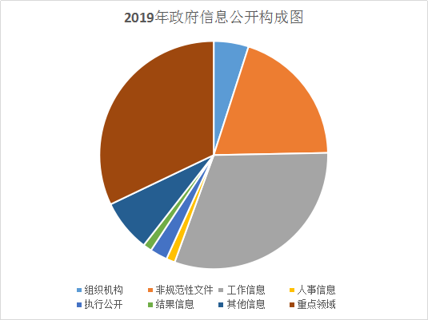

　（二）依申请公开情况

　 2019年，我中心未收到政府信息公开申请。

　 （三）政府信息管理情况

　　2019年我中心认真贯彻落实上级文件精神，调整了政府信息公开工作领导小组，由中心主要负责同志任组长，分管同志任副组长，各科室负责同志为成员，明确专人负责政务信息公开工作。为保证各科室把政府信息公开工作落到实处，进一步完善了《安丘市体育事业发展中心关于推进政务公开工作的实施方案》，制定出台了《安丘市体育事业发展中心政府信息公开保密审查制度》，对政务公开的操作流程、公开范围和渠道、保密审查、依申请公开处理规则进行细化和明确，使政务公开的条目更清晰，程序更规范，责任更明确。

　　（四）平台建设情况

　　我中心主要依托市政府门户网站进行政府信息公开，信息公开内容主要包含基本目录和重点领域两大部分，基本目录主要内容包括组织机构、政策文件、工作信息、人事信息、执行公开、结果公开、其他信息等信息，重点领域包含财政审计、社会公益事业建设等信息。通过加大公开工作力度，深入推进政务公开工作，2019年我中心基本目录信息公开方面内容完善、覆盖全面，信息更新及时，确保了政务公开全面、及时、有效。重点领域方面，我中心及时发布公共体育相关信息，进一步提升了体育领域政府信息公开工作的透明度和全面性。

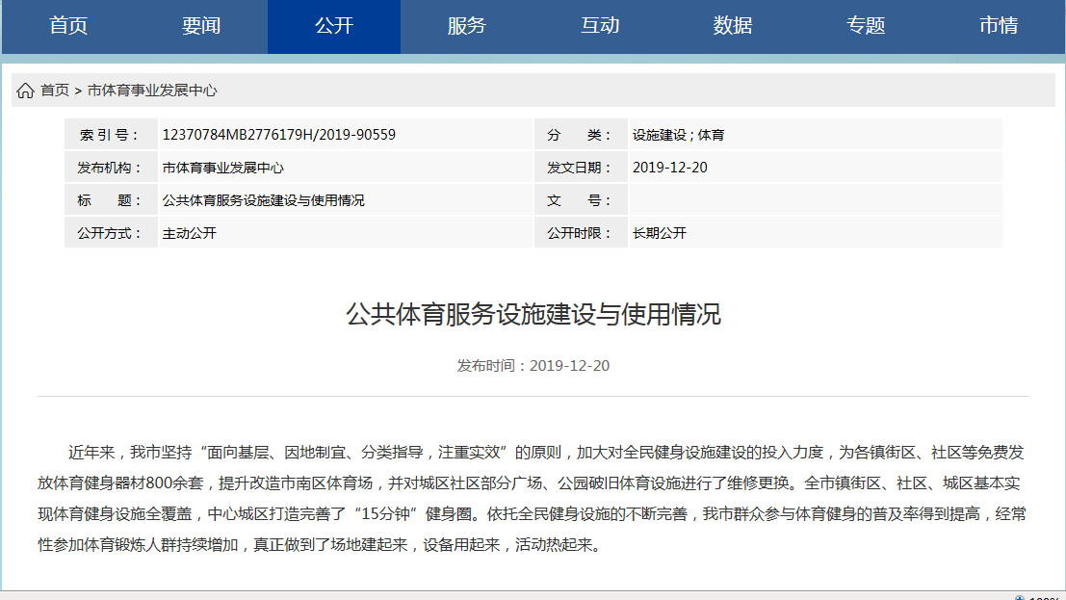

　　（五）监督保障情况

　　2019年，我中心高度重视政府信息公开保密审查及监督检查工作，对全体干部职工开展保密教育，接受市政府信息公开主管部门监督和指导，对政府信息的制作、发布实行严格分级审核，由信息制作科室、分管负责人、主要负责人层层审核，确保信息准确无误。

　　（六）建议提案办理结果公开情况

　　2019年，我单位未收到建议提案。